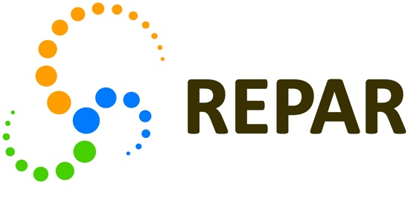
Réseau thématique soutenu par le FRQS
Programme 3.6 — Stage national ou international pour les étudiant.e.s au doctorat, en partenariat avec le milieu d’accueil 2022-2023
Formulaire de demande
IDENTIFICATION DU CANDIDAT OU DE LA CANDIDATE
_________________________ ___________________________
Nom Prénom(s)
IDENTIFICATION DU PROGRAMME D’ÉTUDE ET LE NOMBRE DE SESSIONS COMPLÉTÉES
Programme d’étude : | Université :
Nombre de sessions complétées : ___________________
Début des études : jj/mm/aaaa _________________________
Doctorat en cotutelle : oui non
IDENTIFICATION DU DIRECTEUR.TRICE DE RECHERCHE
Directeur.trice : __________________________________ ____________________
Nom Prénom(s)
Codirecteur.trice : __________________________________ ____________________
Nom Prénom(s)
UNIVERSITÉ/CENTRE DE RECHERCHE OÙ SERA EFFECTUÉ LE STAGE
Université/Centre de recherche (et affiliation universitaire) :
Ville et pays :
Adresse Web si disponible :
Nom du chercheur ou de la chercheuse du milieu d’accueil :
TITRE DU PROJET DE RECHERCHE (obligatoirement en français)

DOSSIER UNIVERSITAIRE ET DE RECHERCHE
Diplôme | Spécialité | – Directeur de recherche  – Établissement | Durée
 |  |  | De  mm/aaaa | À  mm/aaaa

PRÉSENTATION DU PROJET ET DES ACTIVITÉS DU STAGE DE RECHERCHE
Avec l’aide du chercheur ou de la chercheuse du milieu d’accueil, décrivez brièvement les activités que vous réaliserez durant ce stage de recherche en présentant les objectifs visés, les activités prévues, l’échéancier et une ventilation détaillée du budget. Précisez aussi comment ce projet, ces activités et ce stage complètent ou s’intègrent à votre projet de doctorat ou à votre parcours. (2 pages maximum ; Arial 11 ou Times New Roman 12 ; marge 2 cm).
Note : ce stage doit être un stage de recherche et non un stage d’observation. Par définition, il doit vous donner l’opportunité d’acquérir ou d’approfondir une expertise et/ou des habiletés en recherche, par exemple l’utilisation d’un nouvel outil d’évaluation, ou encore de réaliser une collecte/analyse de données qui conduirait à la réalisation d’activités de diffusion ou de mobilisation des connaissances. Il est donc nécessaire de présenter ce stage sous forme d’un projet à réaliser.
Mettez en évidence les liens entre votre stage/votre projet et les objectifs du programme 3.6 en complétant le tableau de synthèse suivant :
Objectifs du programme | Décrivez brièvement l’objectif | Démontrez que le stage ou le projet répond à cet objectif
Développement d’une expertise ou de compétences de l’étudiant.e
Impact sur la carrière de l’étudiant.e
Contribution du stage à la réalisation du travail de recherche de l’étudiant.e
Création ou au renforcement de collaborations pour l’étudiant.e grâce à ce stage
Retombées pour le laboratoire d’accueil et celui du ou de la directeur.trice
Veuillez joindre à ce formulaire :
- Votre lettre de motivation (maximum 1 page)
- Votre relevé de notes universitaires
- La lettre d’appui combinée du ou de la chercheur.euse du milieu d’accueil et du ou de la directeur.trice de recherche de l’étudiant.e
- Le CV du ou de la chercheur.euse d’accueil (dans l’extranet, associé à son profil de membre invité.e ; format style « NIH short-CV » ; maximum 3 pages, incluant une liste de publications pertinentes)
Votre CV et celui de votre directeur.trice doivent être mis à jour dans l’extranet du REPAR, dans votre profil de membre.
SIGNATURES
Les signatures du ou de la candidat.e, du ou de la directeur.rice de recherche et du ou de la chercheur.se du milieu d’accueil seront récoltées par courriel automatique dans l’extranet du REPAR.

